Algoritmo NA:

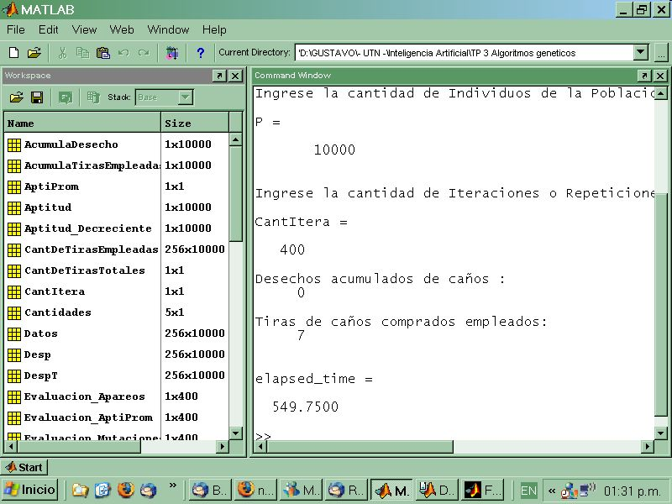

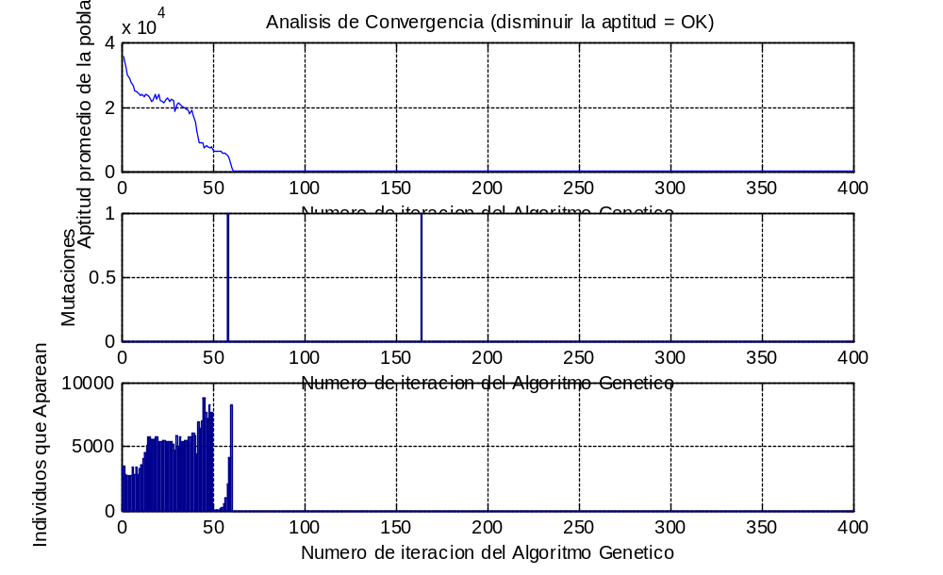

Como se puede apreciar, con una población grande (10000 individuos), converge a la solución óptima en menos de 75 iteraciones, poco mas de un minuto y medio, ya que las 400 iteraciones demoraron poco mas de 9 minutos.

Algoritmo EV:

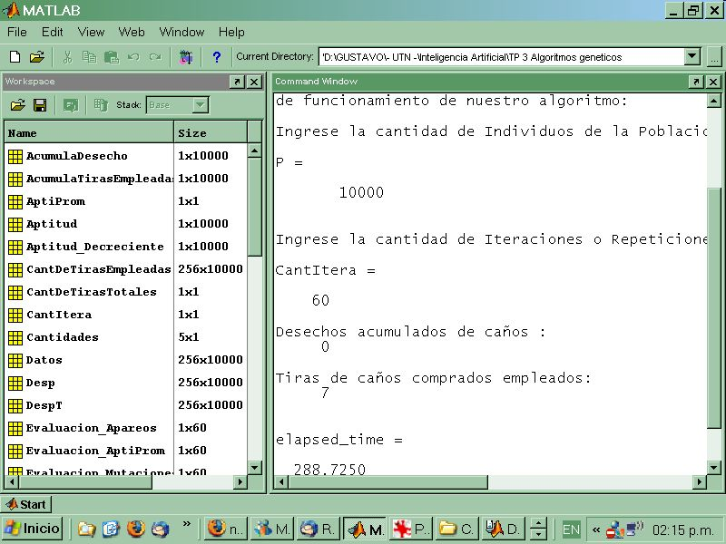

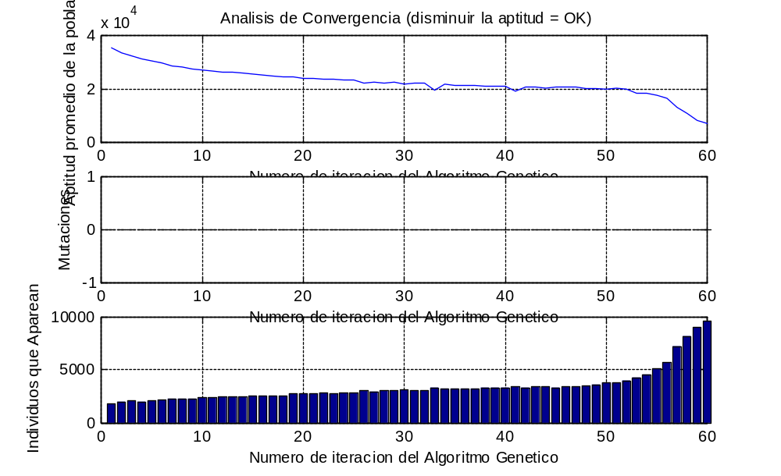

Como se puede apreciar, con una población grande (10000 individuos), converge a la solución óptima en aproximadamente 60 iteraciones, casi 5 minutos.

Conclusión: Por lo tanto, parecería que las ideas del Adolfo serían buenas para cortar caños, pero me resisto a que sean buenas como para cortar cabezas.

